東園國小112學年第 二 學期【人權教育】融入教學活動執行成果檢核表
實施年級 | 一年級 二年級 三年級 四年級 五年級 六年級
融入主題(可複選) | 生存及發展權 福利權及受保護權 社會參與及表意權  身分權 教育權 遊戲權 健康權
實施方式(可複選) | 結合繪本進行，繪本名稱： 。  融入班級（社會）課程，單元名稱：_______________  融入學年自訂活動，主題：認識勇敢的巴基斯坦女孩馬拉拉。  配合校內安排之宣導活動，活動主題：________________  其他，請簡述： 。
活動概要  (條列式) | - 閱讀勇敢的巴基斯坦女孩馬拉拉。  - 分組討論馬拉拉為人權與兒童教育所做的努力與貢獻。  - 習寫學習單，從馬拉拉身上學到的精神。
成果描述(條列式) | - 培養學童尊重與關懷的觀念，是尊重人權的基本要務。  - 請學童就文章的內容，統整馬拉拉事件發生的背景、原因、經過、結果，再加上感想。  - 全班皆能針對特定事件，提出自己的看法與省思。
檢討建議(條列式) | - 讓孩子能放眼世界局勢，認識為人權努力奮鬥的人，並且能感恩珍惜自己所擁有的，進而有能力時可以幫助他人。  - 支持兒童教育權、守護人權是不變的價值。
活動照片 | 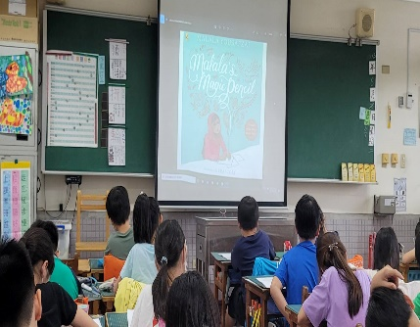 | 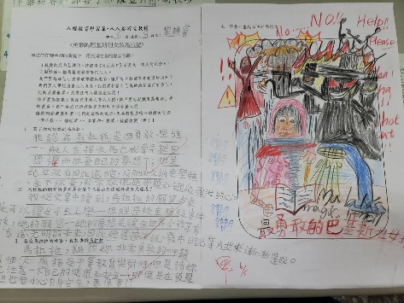
 | 依照片內容簡述辦理情形：  學生觀看馬拉拉相關影片。 | 依照片內容簡述辦理情形：  學生習寫討論內容，並寫下給馬拉拉的支持與鼓勵。

